Игра «Знаем правила движения, как таблицу умножения»
(Игра разработана для учеников 2-3 классов.)
Цель:
- обобщить знания детей в поведении на дорогах, в умении ориентироваться по знакам, в умении применять свои знания на практике;
- развивать мышление, речь и умение выражать свои мысли;
- воспитывать уважение к окружающим, чувство товарищества.
Оформление:
Плакаты, рисунки детей по данной теме, электронное сопровождение игры, бланки ответов №1,2,3, 4, зеленые карточки
Участники игры (команды от классов), ведущий, помощник ведущего, жюри.
Ход игры.
В игре участвуют несколько команд. На экране табло: пять тем (разминка; загадки; знаки; перекресток; контрольная работа).
Ведущий: Ребята, представим себе, что мы с вами живем в необычном городе.
Город, в котором с тобой мы живем,
Можем по праву сравнить с букварем.
Азбукой улиц, проспектов, дорог
Город дает нам все время урок.
И прежде чем отправиться на урок, мы с вами должны сделать зарядку, т.е. провести разминку, перед тем как выйти из дома на улицу. И первое задание у нас с вами разгадать Дорожную азбуку. На экране будут появляться вопросы и подсказки (буква на которую начинается ответ и картинка). Для ответов вам выдан бланк № 1. Вопросы будут меняться автоматически, для ответа дается 35 секунд. Все готовы? Начинаем.
Помощник ведущего собирает бланки ответов, передает жюри для подведения итогов.
Ведущий:
В теплый солнечный денек
Выхожу я на порог
И спешу скорее в школу-
Подготовил же урок.
Но чтоб в школу мне попасть,
Нужно строго соблюдать
Правила движения.
И для того, чтобы вовремя попасть в школу мы с вами, ответим на несколько задания.
Задание «Перекресток», «Знаки», «Загадки». С какого задания начнем?(Дети выбирают)
Задание «Перекресток». Ведущий на табло открывает задание «Перекресток»
Кроссворд
 |  | 1 | С
 |  |  | 2 В
3 |  |  | Е
 | 4 |  | Т
 | 5 |  | О
 |  |  | 6 Ф
7 |  |  | О
 | 8 |  | Р
Вопросы:
- Место посадки пассажиров в общественный транспорт
- Человек, управляющий автобусом
- Участник дорожного движения
- Общественный транспорт
- Край проезжей части.
- Осветительный прибор.
- Экологический чистый вид транспорта
- Полоса земли, используемая для движения транспорта

Ответы: 1. Остановка. 2. Водитель. 3. Пешеход. 4. Автобус. 5. Обочина. 6. Фара. 7. Велосипед. 8. Дорога.

Ведущий. Для того чтобы выполнить это задание, вам надо отгадать кроссворд. Для этого вам выдан бланк ответов № 2. Время пошло. Как только первая команда отвечает на вопросы, бланки ответов собираются.
Задание «Знаки».
Ведущий: Задание «Знаки». На табло вы видите дорожные знаки и их названия, под цифрами. Вам нужно соединить знак и название. Например знак №1 – а название этого знака под № 4. Вы в бланке ответов № 3 должны написать 1-4, 2-… и т.д.
Ведущий открывает табло
ЗНАКИ
Перед вами четыре знака соедините их с их названием
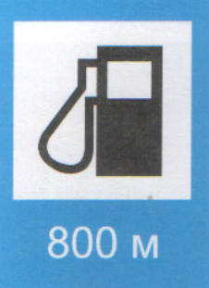
- 1. Осторожно Дети

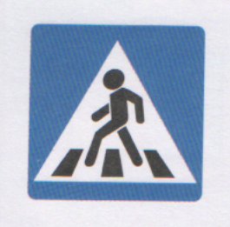
2. Бензоколонка
2.

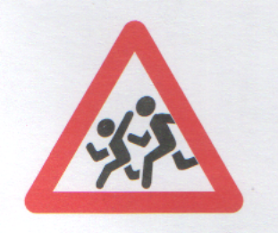
3. Велосипедная дорожка
3.

4. Пешеходный переход
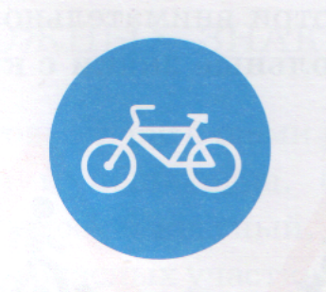
4.

Задание «Загадки».
Ведущий: Название этого задания говорит само за себя. Я буду зачитывать вам загадку. А право ответа будет дано тому, кто первый поднимет зеленую карточку. За правильный ответ 1 балл, за ошибку – 1 балл. Я начинаю.
- Этот конь не есть овса,
Вместо ног – два колеса.
Сядь верхом и мчись на нем,
Только лучше правь рулем.
(Велосипед)
- Что за чудо – красный дом,
Пассажиров много в нем.
Обувь носит из резины
И питается бензином.
(Автобус)
- У посадочных площадок
Пассажиры транспорт ждут.
Установленный порядок
Нарушать нельзя и тут.
(Остановка)
- Всем знакомые полоски
Знают дети, знает взрослый.
На ту сторону ведет
Пешеходный … (переход)
- Он и вежливый и строгий,
Он известен на весь мир.
Он на улице широкой
Самый главный командир!
(Светофор)
- В два ряда дома стоят.
Десять, двадцать, сто подряд
И квадратными глазами
Друг на друга глядят.
(Улица)
- Широка в ширину,
И длинна в длину,
Где вода и глубина –
Там бетонная она.
(Дорога)
Ведущий: вот и добрались мы с вами до школы. А том нас ждет Контрольная работа. Для ее выполнения вам понадобиться бланк № 4. Я буду зачитывать вопросы и три варианта ответа под буквами а,б,в. Вам нужно выбрать правильный ответ и записать его на бланке, например 1б, 2а и т.д.
1.Какая часть улицы предназначена для пешеходов?
а) мостовая
б) тротуар
в) велосипедная дорожка
2. Как пешеход должен ходить по тротуару?
а) придерживаясь середины
б) придерживаясь левой стороны
в) придерживаясь правой стороны
3. При каком сигнале светофора можно переходить улицу?
а) при красном
б) при желтом
в) при зеленом
4. О чем говорит этот дорожный знак?
а) железнодорожный переезд
б) крутой спуск
в) Осторожно дети
5. О чем говорит этот дорожный знак?
а) Пешеходный переход
б) больница
в) проход запрещен
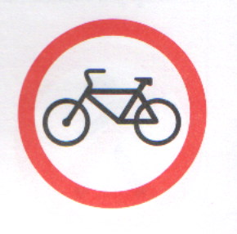
6. О чем говорит этот дорожный знак?
а) разрешено движение грузовиков
б) разрешено движение только велосипедам
в) ездить на велосипеде запрещено
Молодцы, вы справились с заданиями, но для того чтобы нам без происшествий вернуться домой, я приглашаю по одному человеку от команды, я буду задавать по переменно вам по вопросы вы отвечаете, если не знаете, то команда может помочь. Итак, начитаем игру «Десяточка» т.к. каждому из вас будет задано по десять вопросов. Тот игрок, кто ответит на большее количество вопросов сам, получит специальный приз. Жюри в это время подведет итоги нашего с вами путешествия.
- Где нужно переходить улицу? (По пешеходному переходу)
- С какого возраста разрешается ездить на велосипеде по улицам города? ( четырнадцати лет)
- Дайте общее название автобуса, трамвая, троллейбуса. (Транспорт)
- Безбилетный пассажир. (Заяц)
- Часть улицы, предназначенная для пешеходов. (Тротуар)
- Как называется короткая улица. (Переулок)
- Назовите последовательность сигналов светофора. (Красный, желтый, зеленый)
- Какая часть улицы предназначена для транспорта? (Проезжая часть, мостовая)
- С помощью чего можно оказать помощь при переломе? (С помощью медицинских шин, ровной дощечки, бинтов)
- Где можно устраивать различные игры? (На спортивных площадках, в детских городках)
- Как надо обходить стоящий на остановке автобус? (Подождать, когда он отъедет)
- Где следует ожидать автобус, троллейбус, трамвай? (На остановке)
- Почему опасно играть в мяч около проезжей части? (Можно заиграться и попасть под машину)
- Почему проезжую часть называют мостовой? (Когда-то ее мостили камнями)
- Каким дорожным знаком обозначено место для перехода улицы пешеходами? («Пешеходный переход»
- Как называется широкая и длинная улица? (Проспект)
- Подземный вид транспорта (Метро)
- С помощью каких медицинских средств можно обработать рану? (Йод, зеленка, марганец, перекись водорода, бинт, вата, лейкопластырь)
- Человек, пользующийся транспортом (Пассажир)
- Место работы водителя (Кабина автобуса, машина)
Вручается приз.

Жюри объявляет итоги. Вручаются грамоты и подарки. Также вручается Памятка «Ты пешеход и пассажир»

